8 ноя. 26 г.

Лабораторная работа 3

Циклические вычислительные процессы. Задача табулирования

Лабораторная работа должна выполняться в соответствии с указаниями, приведенными в разделе “Порядок выполнения лабораторных работ”.

Цель работы

Целью настоящей работы является получение практических навыков решения на компьютере задач по вычислению значений функции при различных значениях аргумента (табулирование функции).

Постановка задачи

Необходимо решить на компьютере задачу вычисления N значений функции y = f(x) для ряда равноотстоящих значений аргумента x, начиная от значения 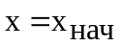 вплоть до значения 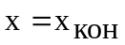. Функция y = f(x) зависит от параметра a. Результаты вычислений следует оформить в виде таблицы, снабженной заголовком.

Варианты заданий
Вид функции y = f(x) и рабочий набор исходных данных приведены в табл.1.3. 1.

Таблица 1.3. 1
N | Вид функции y = f(x) | Рабочий набор исходных данных
N | Вид функции y = f(x) | N | a | 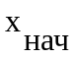 | 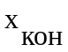
1 | 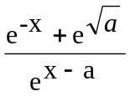 | 15 | 1 | 0,2 | 0,5
2 | 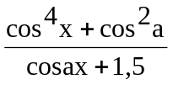 | 10 | 0,5 | -1,3 | 1
3 | 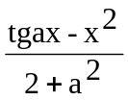 | 12 | 2 | 0,3 | 0,35

Продолжение табл.1. 3.1
N | Вид функции y = f(x) | Рабочий набор исходных данных
N | Вид функции y = f(x) | N | A
4 | 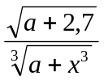 | 16 | 1 | 2 | 3
5 | 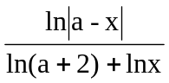 | 12 | 10 | 2 | 6
6 | 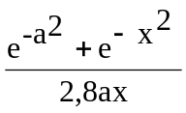 | 15 | 0,5 | 1 | 2
7 | 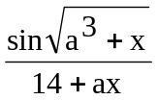 | 12 | 1 | 2 | 3
8 | 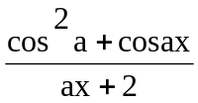 | 15 | 1,5 | 1 | 2,5
9 | 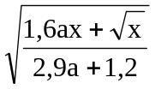 | 10 | 0,1 | 4,2 | 6
10 | 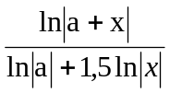 | 8 | -2,5 | -1,9 | -0,9
11 | 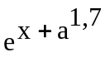 | 10 | 1,1 | 1 | 2
12 | 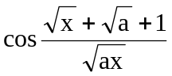 | 12 | 3 | 2 | 3
13 | 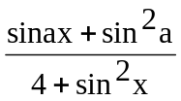 | 15 | 2 | 1,5 | 2,9
14 | 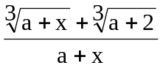 | 10 | 3 | 1,5 | 3,5
15 | 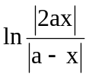 | 12 | 3 | 2 | 3,5
16 | 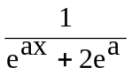 | 15 | 1,5 | 1 | 2,5
17 | 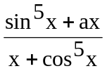 | 10 | 2 | 2,5 | 3,5
18 | 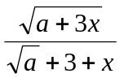 | 12 | 2 | 0 | 5
19 | 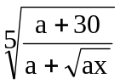 | 20 | 4 | 1 | 10
20 | 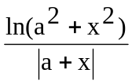 | 15 | 2 | 1 | 5

Окончание табл. 1.3.1
N | Вид функции y = f(x) | Рабочий набор исходных данных
N | Вид функции y = f(x) | N | a
21 | 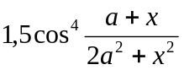 | 10 | 1,5 | 1 | 4
22 | 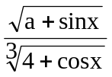 | 15 | 2 | 0 | 1
23 | 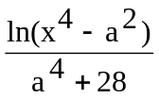 | 18 | 1,5 | 2 | 3,5
24 | 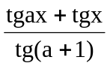 | 15 | 1,2 | 0,1 | 0,25
25 | 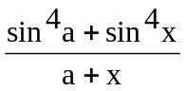 | 12 | 0,5 | -π | +π
26 | 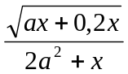 | 15 | 1,5 | 2 | 4
27 | 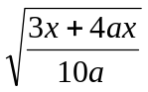 | 20 | 2 | 1 | 2,5
28 | 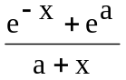 | 12 | 2,5 | -1 | 1
29 | 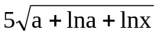 | 15 | 6 | 2 | 5
30 | 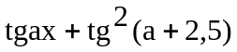 | 16 | 2 | 0 | 1
31 | 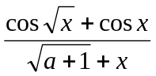 | 20 | 3 | 4 | 8

Методические указания по выполнению работы

Прежде всего, следует отметить, что особенностью задач, решаемых в настоящей лабораторной работе, является необходимость организации арифметического цикла. Напомним, что арифметическим циклом называется цикл с известным количеством повторением тела. Среди существующих в языке Си циклических инструкций (циклы – for, while и do while), отсутствует циклическая инструкция специально предназначенная для реализации арифметического цикла. В рассматриваемом случае можно использовать циклические инструкции for и while. Цикл do while менее удобен. Это обусловлено тем обстоятельством, что его тело должно выполниться хотя бы один раз. Оставим в качестве задания на самостоятельную работу рассмотрение тех нежелательных последствий, которые повлечет применение этого вида цикла при решении задач настоящей лабораторной работы. Затем необходимо выбрать вид переменной, управляющей работой цикла. Для управления циклом можно использовать следующие переменные:
- аргумент функции x,
- специальную переменную целого типа, которую обычно называют счетчиком.
Использование счетчика является более предпочтительным. Дело заключается в следующем. В общем случае аргументом табулируемой функции может быть переменная вещественного типа. В связи с этим может возникнуть проблема обеспечения заданного количества повторений цикла. Это обусловлено тем положением, что данные вещественного типа имеют приближенное представление в памяти компьютера и все арифметические операции с ними выполняются приближенно. От этих недостатков свободны данные целого типа.
Общий вид циклической части алгоритма решения задач в настоящей лабораторной работе имеет вид, приведенный на рис. 1.3.1. Символ 2 соответствует оператору цикла for
.
1
Инициализация цикла

Рабочая часть цикла

2
i = 1; i <= n; i++
4
Подготовка к очередному выполнению тела
Выход из цикла
Рис. 1.3.1.Обобщенная схема алгоритма решения задачи.
3
В качестве примера рассмотрим задачу варианта 31. Схема алгоритма для этой задачи приведена на рис.1.3.2. В соответствии с условием задачи необходимо предусмотреть ввод исходных данных: значений переменных n, 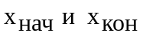.

0
Начало
1
Ввод xнач, xкон, n

Останов
x = xнач, b = 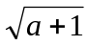,
dx = (xкон – xнач ) / (n – 1)
1
2
3
Вывод заголовка таблицы
8
Останов
44
i=1; i<=n; i++
7
x +=dx
6
Вывод i, x, y
5
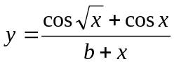
Рис. 1.3.2.Схема алгоритма решения задачи.

Подготовка к первому выполнению включает в себя присвоение независимой переменной x начального значения (символ 2 на рис. 1.3.2), вычисление величины шага изменения аргумента – dx (символ 2 на рис. 1.3.2) и вывода заголовка таблицы (символ 3 на рис.1.3. 2).
Анализ расчетной формулы для вычисления величины y показывает, что в нее входит выражение, независящее от x: 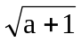. Введем для его обозначения вспомогательную переменную b:
b = .
Значение вспомогательной переменной b целесообразно вычислять заранее, при подготовке к первому вычислению цикла, что позволит избежать многократного вычисления этой величины в цикле (символ 2 на рис.1.3.2). Процедуру, связанную с вынесением из цикла действий, результат выполнения которых в цикле не изменяется, называют “чисткой цикла“.
В рабочей части цикла необходимо вычислять значение y и выводить на экран результат решения – значения i, x и y (символы 5 и 6 на рис. 1.3.2).
Подготовка к новому выполнению цикла состоит в изменении аргумента x на заданный шаг dx (символ 7 на рис. 1.3.2).
В таблице. 1.3.2 приведены идентификаторы переменных для варианта 31.

Таблица 1.3.2
Таблица идентификаторов

Обозначение в задаче | Идентификатор | Назначение
N | N | Количество расчетных точек
a | a | Параметр функции
x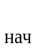 | xn | Начальное значение аргумента
x | xk | Конечное значение аргумента
- | dx | Шаг изменения аргумента
x | x | Текущее значение аргумента
y | y | Вычисленное значение аргумента
- | I | Счетчик цикла
 | b | Промежуточная переменная

Отметим, что при организации цикла очень важным является определение основной операции, применение которой позволяет получить нужный результат. Такую операцию будем называть опорной. Такой операцией при решении задачи табулирования является операция, задаваемая оператором присваивания x += dx. Эта операция позволяет повторно использовать для вычислений расчетную формулу, стоящую в рабочей части цикла.
По условию задачи результаты вычислений должны быть оформлены в виде таблицы, снабженной заголовком. Это легко реализуется при использовании форматированного вывода. При этом следует согласовывать элементы форматирования, используемые при выводе заголовка с элементами форматирований, которые используются при выводе строк таблицы.
Например, заголовок таблицы можно выводить с помощью следующего вызова функции printf()

printf(“%5s%s10%10s\n”,“Номер”,“Аргумент”,
“Функция”);

В этом случае вывод очередной строки таблицы может быть выполнен с помощью следующего вызова функции printf():

printf(“%5d%10.2f%10.2f\n”, i, x, y );

Методические указания по выполнению контрольного расчета
Для выполнения контрольного расчета в данной лабораторной работе необходимо выбрать численные значения величин n, a, xn, xk и a.
Для сокращения количества ручных вычислений, выполняемых в контрольном расчете, значение величины n можно взять равной 3. Заметим, что выбор в контрольном расчете n = 2 является нежелательным. Дело заключается в том, что при организации цикла табулирования встречается ошибка, которую при n = 2 выявить не удается. Такая ошибка возникает в том случае, когда оператор, осуществляющий подготовку к новому выполнению в цикле (символ 7 на рис. 1.3.2), неправильно записывают в следующем виде: x = xn + dx.
При расчете на компьютере прохождение цикла выполняется трижды, что позволит проверить правильность организации цикла. Значения величин xn, xk и a целесообразно выбирать таким образом, чтобы упростить вычисления, выполняемые вручную.
Например, для варианта 31 можно выбрать для контрольного расчета xn = 0.5, xk = 1.5 и a = 3.
Результаты вычислений контрольного расчета для рассматриваемого варианта приведены в табл. 1.3. 3.

Таблица 1.3. 3
Таблица вычислений для варианта 31
Назначение набора данных | Набор данных |  |  |  | Результаты вычислений
Назначение набора данных | N | a | xn | xk | ручных |  | машинных
 |  |  |  |  | X | y | x | y
Контрольный | 3 | 3 | 0,5 | 1,5 | 0,5 | 0,65513
 |  |  |  |  | 1,0 | 0,36020
 |  |  |  |  | 1,5 | 0,11712
Рабочий | 20 | 3 | 4 | 8

Контрольные вопросы
- Функциональная схема цикла и назначение ее отдельных частей.
- Классификация циклов.
- Назначение цикла for и его отдельных компонентов.
- Укажите, сколько операторов можно разместить в теле цикла?
- Каким образом в теле цикла for можно разместить несколько операторов?
- С какой целью выполняется “чистка” цикла?
- Почему счетчик цикла должен быть целочисленной переменной?

